Lavmi for Primalex: harmonické řešení interiéru
Praha, 22. března 2018 – Společnost Primalex s českou značkou Lavmi společně vytvořily unikátní kolekci čtyř designů, kde barvy a doplňky v interiéru tvoří harmonickou kompozici. Na jedné straně tak stojí nová prémiová kolekce barev Primalex Essence, na druhé pak interiérové doplňky
s originálním designem. Společně vytvářejí kompletní řešení pro jakýkoli interiér i těch nejnáročnějších z nás.

Spojení s Lavmi není náhodné. Obě značky jsou ryze české s respektem ke svým zákazníkům. Přinášejí produkty, které korespondují s potřebami i vkusem českého obyvatelstva. Po divokých devadesátých letech, kdy se na stěnách českých domovů objevovaly spíše výrazné barvy, se lidé uchylují k neutrálním, jemným pastelovým odstínům, které jsou typické pro skandinávský styl.

„Při navrhování této prémiové řady jsme se snažili ušetřit čas našich zákazníků a připravili ucelenou kolekci barev, tapet a bytových doplňků, které společně vytvoří harmonický interiér,“ vysvětluje marketingový ředitel společnosti PPG Petr Hlaváček. Mizí tak nutnost shánění různých doplňků různých značek, které spolu často ve výsledku neladí – jak designově, tak barevně.
Značka Lavmi je moderní interiérová značka v čele s Babetou Ondrovou. Ta vytvořila kolekci čtyř unikátních designů tapet a interiérových doplňků speciálně pro Primalex. Sama autorka si spolupráci s Primalexem pochvaluje: „Mám ze společného projektu radost. Oproti Lavmi je zde širší cílová skupina a s ohledem na to jsme také volili dekory. V nabídce jsou čtyři kolekce. Snažili jsme se, aby si každý mohl najít tu svou.“

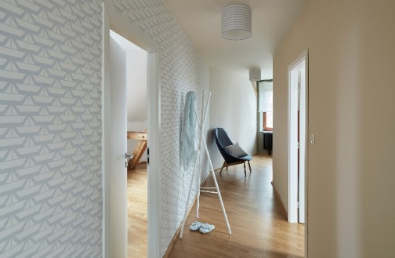
White
První z kolekce White evokuje prázdniny a lehkost rozmarného léta, která vás může doma vítat každý den. Je to právě předsíň, kterou tak často opomíjíme a kam se design z kolekce White skvěle hodí. Nicméně vzor papírových lodiček bude hravým doplňkem i do dětských pokojů, kde s propojením odstínů Primalex Essence #1, #11, #12 či #21 vytvoříte bezpečný domácí přístav.

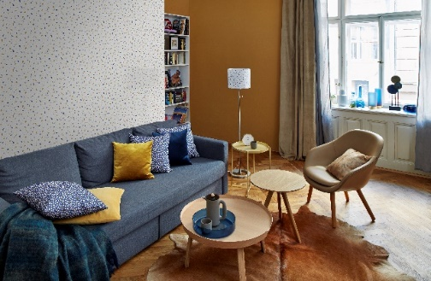
Elements
Lidé v místnostech, které jsou vymalovány zemitými odstíny okrové, béžové a pískové barvy zažívají pocit útulnosti, spokojenosti a elegance. Inspirací pro barevné vzory kolekce Elements se staly prozářené střípky portugalských azulejos
i půvab technologie zvané teraco. Ten správný šmrnc interiér získá po přidání aspoň jednoho studeného odstínu #13 k jinak hřejivým tónům #17, #24 a #38 barev Primalex Essence.

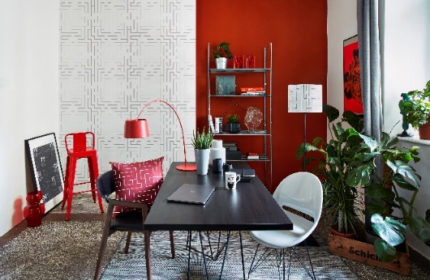
Labyrint
Odvahu k novému barevnému řešení a také energii tam, kde dosud třeba chyběla, vám pomůže do bytu přinést kolekce Labyrint. Červená #34 je pohyb, oheň, radost a energie. V interiéru však nemusí převažovat, stačí pouze její náznak. Její účinky naopak změkčíte pomocí šedivých a bílých odstínů Primalex Essence #2 a #40. Kolekcí Labyrint skvěle osvěžíte například moderní interiéry v industriálním stylu.

Cotton
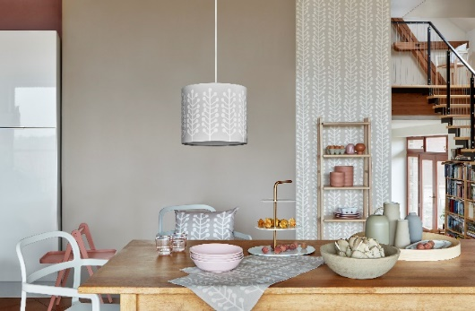
Naproti tomu vzor hebkého bavlníku na tapetě, polštáři, stínidle nebo ubrusu přinese do vašeho domova nenápadnou eleganci a laskavý klid. V moderním pojetí kolekce Cotton je větvička bavlníku přetvořená ve zjednodušený grafický znak. Jemná barevnost podtrhuje eleganci a zároveň dodává interiéru kouzelnou přizpůsobivost. Vzor Cotton a jeho odstíny Primalex Essence #17, #18, #31 a #35 vám budou zaručeně sedět do tradiční kuchyně, ložnice nebo chodby, kam zároveň vnesou současný motiv a nenuceně je omladí a osvěží.

O značce Primalex
Základem sortimentu značky Primalex jsou malířské nátěry, které si získaly oblibu jednoduchou aplikací, velkým výběrem druhů, a především trvale stabilní kvalitou, která je kromě vlastní laboratoře kontrolována organizací ITC Zlín. Primalex je jednou z mála značek, jež certifikovala systémy ISO 9001, ISO 14001 a OHSAS 18001 společně, a získala tak Zlatý certifikát pro integrovaný systém řízení. Obdržela také mezinárodně uznávané certifikáty IQNet. Primalex dodává na trh kompletní spektrum nátěrových hmot zahrnující vnitřní malířské nátěry, fasádní barvy, omítky, barvy na kov a dřevo, zateplovací systém a prostředky na úpravu podkladu. Disponuje sítí více než 400 Tónovacích center pro obarvování nátěrových hmot. Ta je nejširší v rámci České a Slovenské republiky s ideální dostupností pro spotřebitele ve všech regionech. Spotřebitelům jsou na nejmodernějších strojích na počkání připraveny vysoce kvalitní obarvené interiérové, fasádní nátěry a zateplovací systémy, omítky a barvy na kov a dřevo.
O skupině PPG
Vizí společnosti PPG je i nadále zůstat předním světovým výrobcem nátěrových hmot a dalších speciálních produktů, které zákazníkům pomáhají chránit a zkrášlovat jejich vlastní výrobky i okolí. Díky inovacím, úsilí o udržitelný rozvoj a kompetenci v oblasti barev pomáhá PPG svým zákazníkům
v průmyslu, dopravě, výrobě spotřebního zboží a na trhu autopříslušenství vylepšovat více povrchů různými způsoby než kterákoli jiná společnost. Společnost PPG byla založena v roce 1883, její centrála má sídlo v Pittsburghu a působí v téměř 70 zemích po celém světě. Akcie společnosti PPG jsou obchodovány na New York Stock Exchange (symbol: PPG).

Podrobnější informace získáte na www.primalex.cz, www.ppg.com nebo na Twitteru (@PPGIndustries).

Pro více informací, prosím, kontaktujte:

Petr Kavalír
PPG DECO CZECH
Brand Marketing Manager
Tel.: +420 222 333 717
Mob.: +420 737 285 977
E-mail: petr.kavalir@ppg.com

Lucie Krejbichová
doblogoo s.r.o.
Account Manager
Mobil: +420 602 359 328
E-mail: lucie@doblogoo.cz

